Tìm hiểu về GIT/GIT HUB

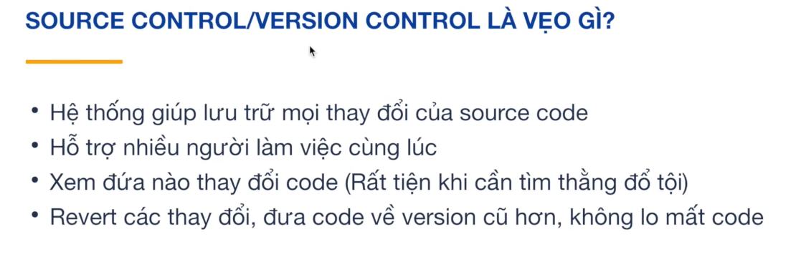

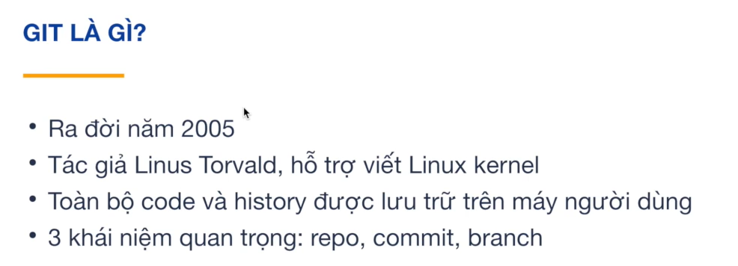

* REPO: có thể coi nó là một dự án, một souce chứa toàn bộ source code của dự án
* Commit: có nghĩa mỗi lần các bạn sửa code, thêm file, sửa file thì nó có nghĩa là một commit những cái commit này được lưu vào repo để các bạn có thể truy ra được rằng code này do ai sửa, ai xóa, ai thêm

Repo thì có 2 loại: local và remote

+ local: chính là trong máy các bạn

+ remote: tức là repository nằm trên máy chủ(máy khác) mọi người có thể pull về được và các bạn phải dùng vài hàm như là git pull và git nit để bạn đồng bộ source code từ máy bạn tới máy chủ

Branch: khi các bạn làm source code thì các bạn chỉ có một nhánh thôi đó là master

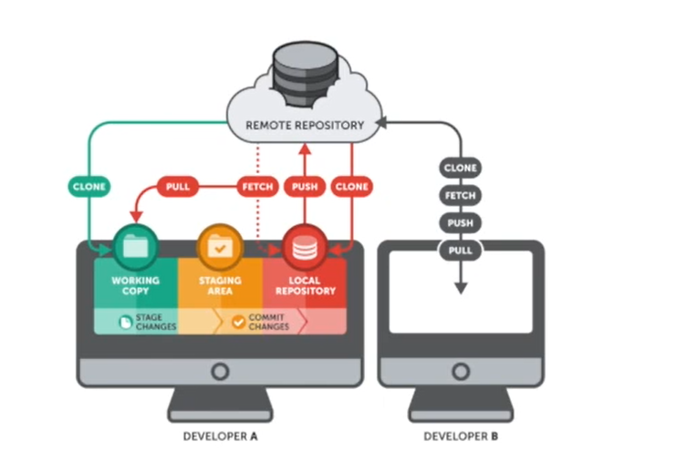

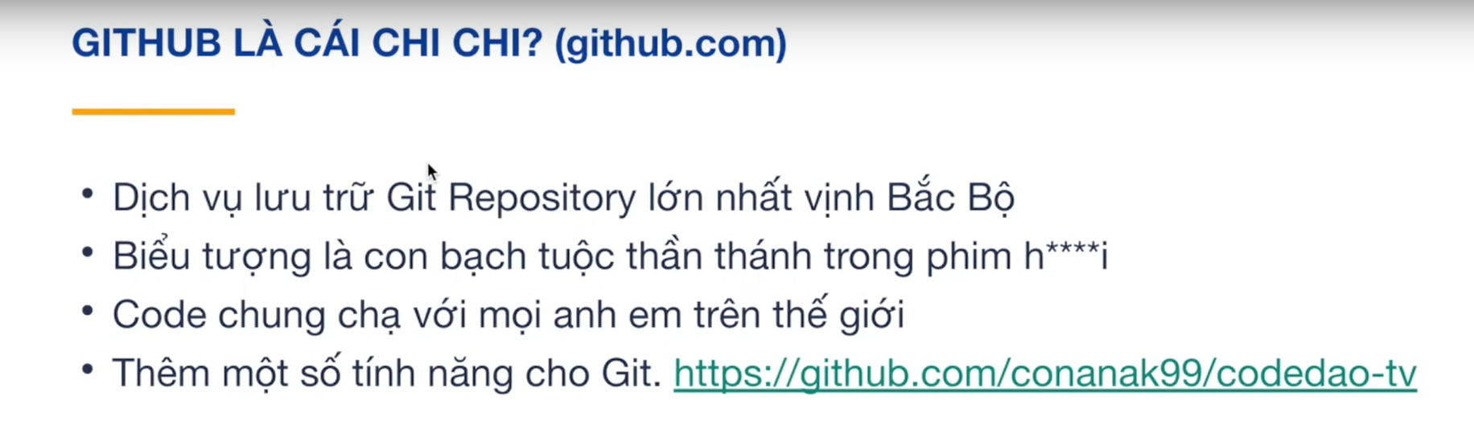

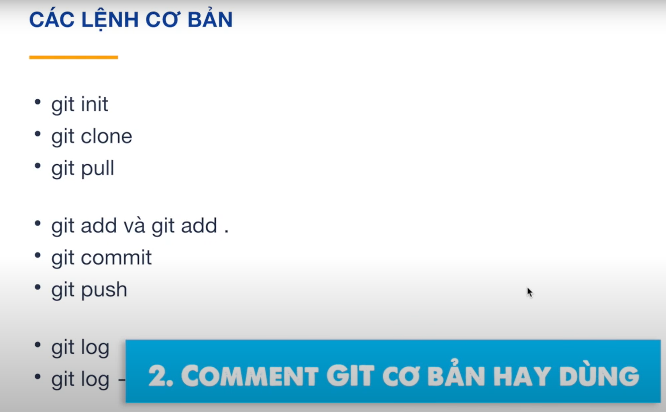



* Git init: Sẽ tạo ra repository trong máy của bạn
* Git clone: tức là lấy từ trên mạng về
* Git pull: Là đồng bộ từ trên mạng về máy
* Git add và git commit: Khi các bạn muốn thêm found/file/source code or sửa cái gì đó sẽ dùng 2 thằng này để thêm resposotory trong máy của các bạn.
* Git push: Để đồng bộ từ máy lên repo trên mạng
* Git log: dùng để check trạng thái của mấy cái file

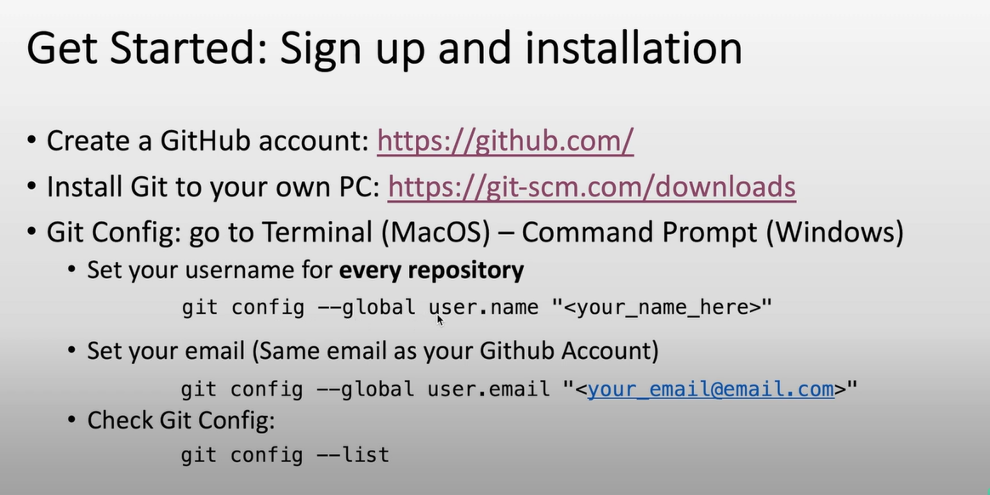

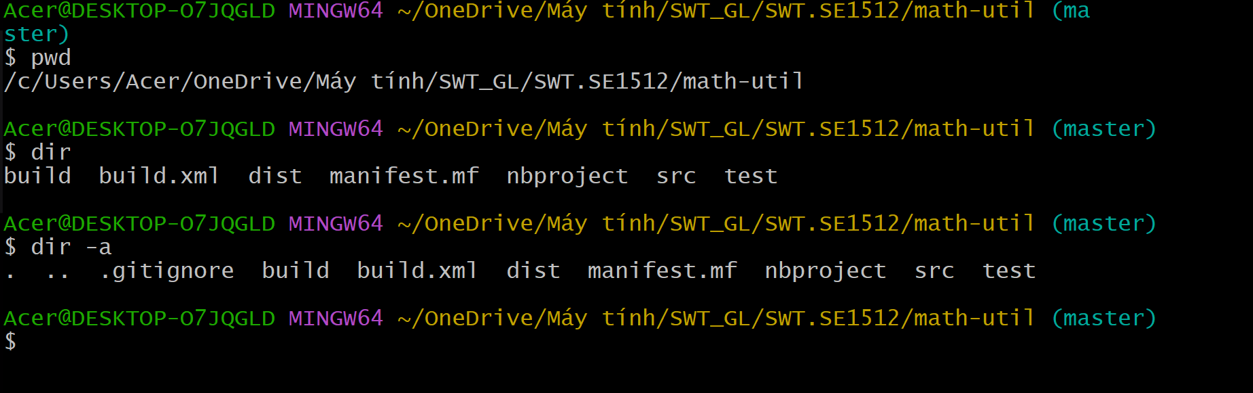

Pwd: show toàn bộ đường dẫn đang đứng ở trong thư mục code

Dir: show các folder hiện đang có trong thư mục

Dir –a:show hết tổng các folder đang có trong thư mục kể cả file .gitignore

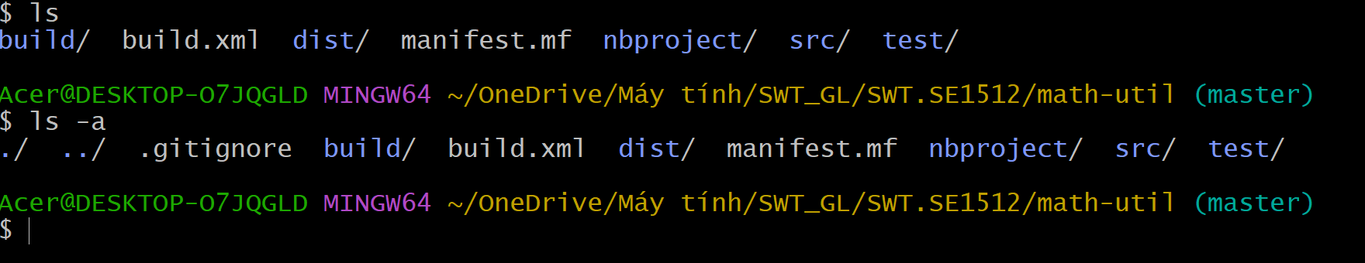

Dùng câu lệnh git init sẽ tạo ra file .git mờ mờ ẩn ẩn



Mục địch của file này dùng để theo dõi , quản lí cái việc build code , tracking sự thay đổi mới, sinh ra những dữ liệu ngầm để quản lí dữ liệu khác, ghi lại history của bạn

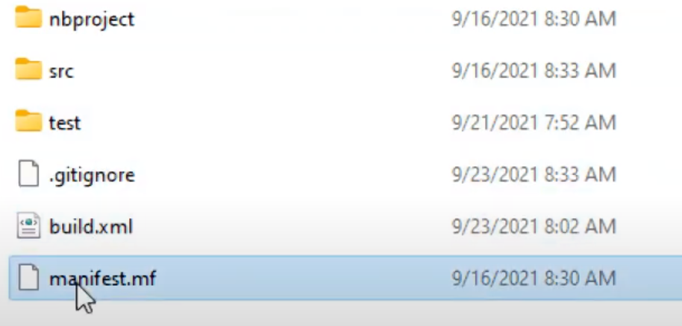

Git add . sẽ đưa những thành trên hình lên loại trừ những file như là build dist .git ở nhà tức là local máy mình



Git commit –m là muốn xác định lại những thư mục cần add, và muốn xác nhận điều đó là muốn add thật, -m là(meassing), nó giống như một thông điệp khi muốn sửa code thì làm đoạn này để báo ae đồng nghiệp mình muốn sửa gì ở code và thông báo cho server

Và sau khi enter nó sẽ báo sẽ đưa những file dưới hình lên server nhưng thực chất nó chỉ báo vậy thôi chứ nó chưa có đưa lên.

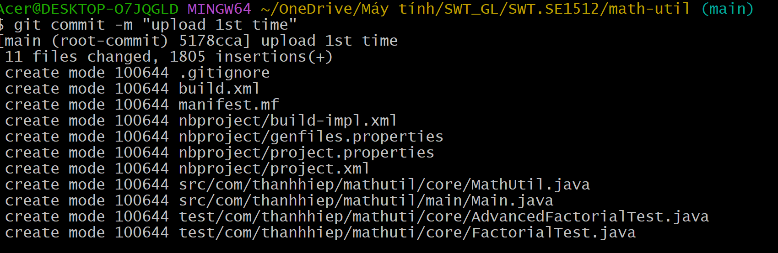

Nhớ mắc định mọi project, mọi cái kho được tạo ra thì luôn luôn có một cái desktop ảo hay gọi là không gian ảo -> không gian main(kho chính) rồi sau đó bạn có quyền rẽ nhánh, bạn có quyền tạo clone thành một project mới vẫn ở trong thư mục code

git branch -M main -> câu lệnh này muốn nói với github rằng tao đang muốn chơi nhánh gốc, tức là tao muốn chơi phiên bản code gốc không có desktop ảo, không tạo một căn phòng ảo để chứa những code mới sửa thử nghiệm

* Mặc định chơi với github mỗi kho đêù có một desktop tức là vùng không gian ảo tên là main để nó là mạch code chính
* Sau đó bạn muốn thì nghiệm gì đó bạn sẽ tạo ra những cái desktop ảo, những vùng không gian ảo trong thư mục chứa code đó để bạn thử nghiệm mà không sợ đụng vào cái code gốc của bạn mà không cần phải thao tác copy and past

git remote add origin <https://github.com/get-go-now/math-util.git>

origin kho gốc ở xa, kho code trên server, muốn kết nối với kho ở trên server

git push -u origin main 🡪 đẩy tử main lên origin

git add \*(là add hết tất cả file nhưng không add file ẩn)

còn git add .( là add hết tất cả file nhưng add file ẩn)

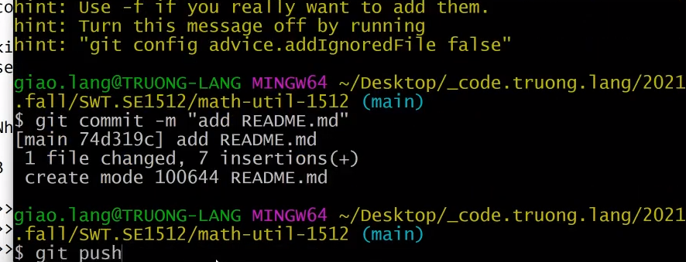

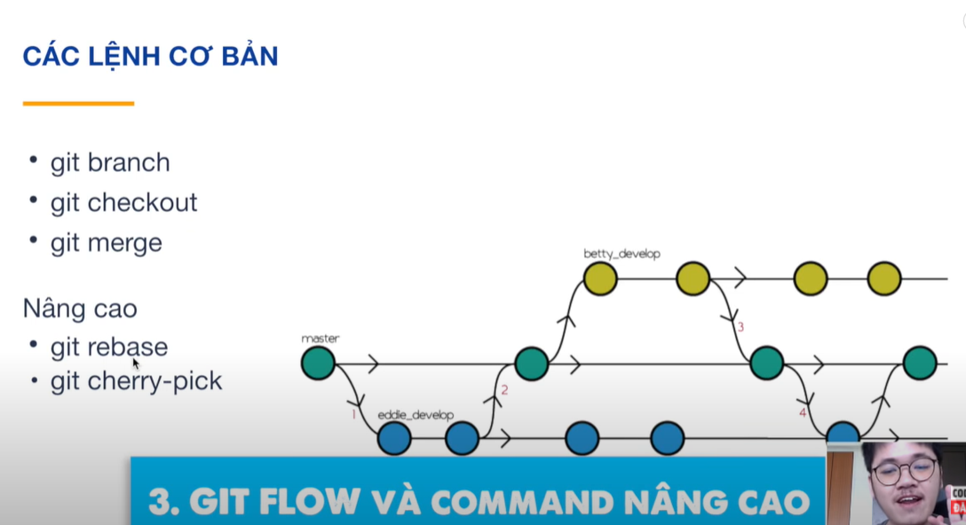

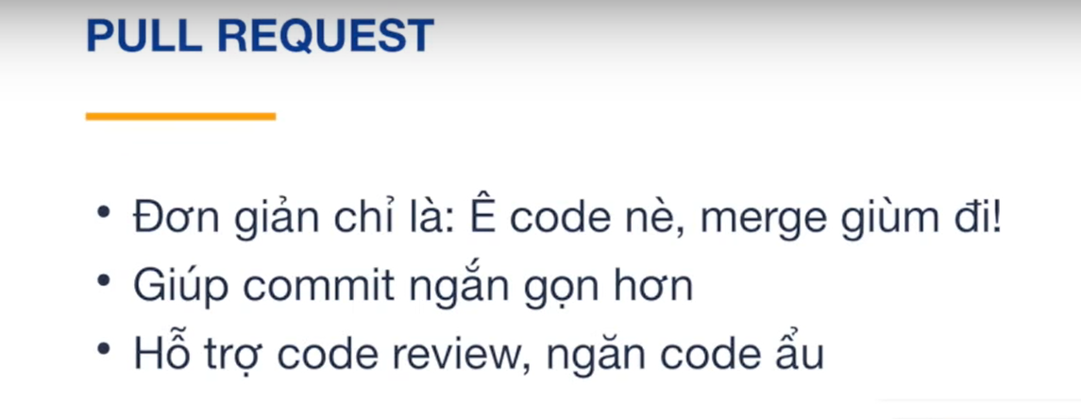

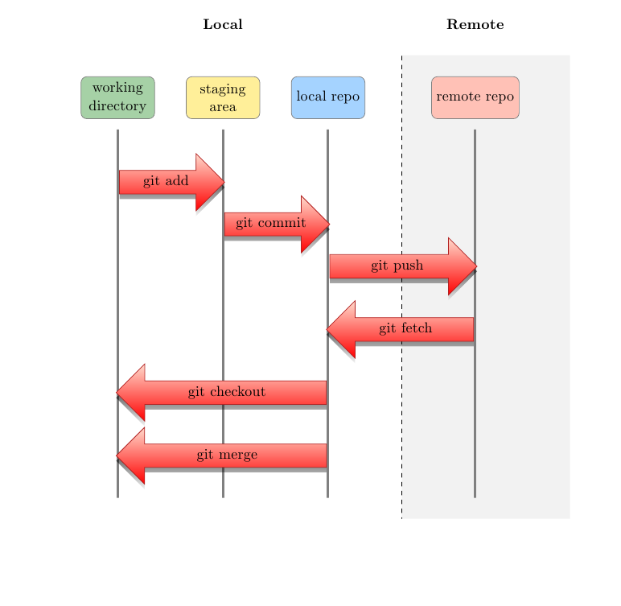

<https://www.thanhlongdev.com/huong-dan-su-dung-git-va-cach-push-project-len-github/>